Pengembangan Media Big Book Waterproof Untuk Meningkatkan Moral Sopan Santun Anak Usia Dini
Salsabila Suci Cahyati, Chitra Charisma Islami
Pendidikan Guru Pendidikan Anak Usia Dini
Sekolah Tinggi Keguruan Dan Ilmu Pendidikan Muhammadiyah Kuningan
Email: 204223022@mhs.upmk.ac.id¹, chitra@upmk.ac,id²
Info Artikel  ____________________  Sejarah Artikel:  Diterima (Agustus) (2024)  Di revisi (Agustus) (2024)  Di setujui (Januari) (2025)  ____________________  Keywords:  Big Book Learning Media; Morals Development; Early Childhood | Abstract  __________________________________________________________  This research is entitled "Development of Waterproof Big Book Media to Improve Morals and Manners in Early Childhood". The aim of this research is to determine the needs of the Baitussalam Karangmangu Kuningan Kindergarten for Big Book learning media with the theme of 4 mandatory words, namely sorry, please, thank you and excuse me for early childhood and to design and develop Big Book learning media that is valid, practical and recommended. The population used was all Baitussalam Karangmangu Kindergarten students and the sample used was group B students aged 5-6 years, second semester 2023/2024. The research method used is development or research and development using the 4-D development model (Define, Design, Development and Disseminate) but the author only uses up to three stages, namely defining, designing and developing. The research design that will be used is problem analysis, indicator analysis, child characteristics analysis, media selection, design planning, media creation, validation testing and limited product trials. The types of instruments used are observation, interviews, bigbook media validation sheets, practicality sheets (teacher response questionnaires) and child assessment questionnaires. The data analysis technique used was a validity sheet and a practicality sheet using a pre-experimental design type One-Group Pretest Posttest design.  Abstrak  ______________________________________________________________  Penelitian ini berjudul “Pengembangan Media Big Book Waterproof Untuk Meningkatkan Moral Sopan Santun Anak Usia Dini”. Tujuan dari penelitian ini adalah untuk mengetahui kebutuhan TK Baitussalam Karangmangu Kuningan terhadap media pembelajaran Big Book dengan tema 4 kata wajib yaitu maaf, tolong, terimakasih, dan permisi untuk anak usia dini serta merancang dan mengembangkan media pembelajaran Big Book yang valid praktis dan recomended. Populasi yang digunakan adalah seluruh anak didik TK Baitussalam Karangmangu dan sampel yang digunakan adalah anak didik kelompok B usia 5-6 tahun , semester II tahun 2023/2024. Metode penelitian yang digunakan adalah pengembangan atau research and development dengan menggunakan model pengembangan 4-D (Define, Design, Development dan Disseminate) namun penulis hanya menggunakan sampai tiga tahap yaitu pendefinisian (define), perancangan (design), dan pengembangan (develop). Rancangan penelitian yang akan digunakan yaitu analisis masalah, analisis indikator, analisis karakteristik anak, pemilihan media, perancangan design, pembuatan media, uji validasi dan uji coba produk terbatas. Jenis instrument yang digunakan adalah observasi, wawancara, lembar validasi media bigbook ,lembar praktikalitas (angket respon guru) dan angket penilaian anak. Teknik analisis data yang digunakan lembar validitas dan lembar praktilitas dengan menggunakan desain pre-eksperimental design jenis One-Grup Pretest Posttest design.  © 2025 Salsabila Suci Cahyati, Chitra Charisma Islami  Under the license CC BY-SA 4.0

Pendahuluan
Menurut Berk dalam (Putri, 2021) pendidikan adalah suatu komponen yang sangat penting dan sangat berpengaruh dalam perkembangan maupun pembangunan suatu bangsa. Masa anak-anak disebut dengan golden age (masa emas). Dalam Pendidikan Anak Usia Dini (PAUD) pendidikan diupayakan menjadikan anak yang dapat menghargai sesama, rendah hati, tolong menolong, dan saling menyayangi. Upaya itu dapat diwujudkan melalui pemberian pembelajaran pengembangan moral di sekolah.
Dalam UU Republik Indonesia No. 18 tahun 2002 menjelaskan bahwa pengembangan merupakan kegiatan ilmu pengetahuan dan teknologi yang bertujuan memanfaatkan kaidah dan teori ilmu pengetahuan yang telah terbukti kebenarannya untuk meningkatkan fungsi manfaat dan aplikasi ilmu pengetahuan dan teknologi yang telah ada. Sedangkan moral berasal dari bahasa latin yakni ‘mores’, kata jamak dari ‘mos’ yang berarti adat kebiasaan, kelakuan, tabiat, watak, akhlak. Dalam bahasa Indonesia, moral diartikan dengan susila. Elizabeth B. Hurlock dalam (Afnita & Latipah, 2021)
Perkembangan moral anak usia dini usia 5-6 tahun dapat dilihat dalam Standar Tingkat Pencapaian Perkembangan Anak (STPPA) yaitu sebagai berikut: pertama, berperilaku jujur, penolong, sopan, hormat, sportif. Kedua, menjaga kebersihan diri dan lingkungan. Ketiga, menghormati agama orang lain (Permendikbud, 2014). Adapun secara khusus tujuan dari pendidikan anak usia dini menurut Trianto (Wathoni, 2020) adalah: (1) untuk membangun sebuah landasan bagi berkembangnya potensi anak untuk menjadi manusia yang beriman dan bertaqwa kepada Tuhan YME, memiliki akhlak yang mulia, memiliki ilmu, cakap, mampu berfikir kritis, inovatif, percaya diri, dan menjadi warga negara yang demokratis. (2) Mengembangkan potensi kecerdasan spiritual, ilmu pengetahuan, sosial emosional anak pada masa pertumbuhannya di lingkungan yang edukatif dan menyenangkan.
Pengembangan moral seperti dipaparkan di atas, sudah seharusnya tersaji lebih bermakna dan menarik bagi siswa. Namun, harapan itu bertolak belakang dengan kenyataan. Berdasarkan studi pendahuluan yang peneliti lakukan di TK Baitussalam Karangmangu Kabupaten Kuningan Jawa Barat pada tanggal 14 Agustus 2023 dengan 9 orang siswa diperoleh beberapa permasalahan sebagai berikut: pertama, adanya anak yang tidak mau meminta maaf ketika berbuat salah. Kedua kurangnya inisiatif anak untuk membantu temannya dalam merapikan alat permainannya setelah selesai dimainkan. Ketiga adanya anak yang tidak mau mengajak bermain bersama dengan teman lainnya. Keempat, adanya anak yang tidak mau berbagi area tempat duduk kepada temannya. Kelima kurangnya inisiatif anak untuk menolong memasukkan sampah ke dalam tempat sampah ketika ada sampah yang tercecer di lantai. Selanjutnya yaitu peneliti melakukan wawancara dengan salah seorang guru di TK Baitussalam Karangmangu Kuningan mengenai media pembelajaran yang digunakan untuk menunjang penanaman moral terhadap anak usia dini. Hasil wawancara tersebut dapat disimpulkan bahwa masih kurangnya media yang digunakan untuk menanamkan nilai-nilai moral pada anak usia dini, belum adanya media Big Book tentang nilai-nilai moral dan masih melalui perkataan guru berupa larangan maupun perintah.
Memperkuat studi pendahuluan di atas (Tanfidiyah, 2017) juga memaparkan beberapa masalah tentang moral di sekolah yaitu anak bertingkah laku yang tidak semestinya seperti mendorong teman, merebut alat permainan teman, berkata yang tidak semestinya kepada guru, serta tidak memperhatikan guru pada saat guru menerangkan pembelajaran. Senada dengan itu (Putri, 2021) juga menjelaskan berbagai masalah-masalah tentang moral pada anak usia dini adalah masih banyaknya anak didik yang belum memahami tentang baik maupun buruknya sebuah perbuatan yang dilakukan.
Untuk memudahkan anak dalam memahami konsep materi pada proses pembelajaran, ada banyak cara yang dapat dilakukan oleh guru diantaranya dengan menggunakan media pembelajaran yang menarik. Salah satu media yang dapat dijadikan sumber belajar oleh guru adalah media Big Book. Pada penelitian ini, media Big Book memiliki kelayakan yang baik digunakan dalam pembelajaran menhaca permilaan anak kelompok B dengan perolehan rata-rata persentase 82.5%. Berdasarkan validasi media oleh dua orang ahli pada tahap pengembangan I tata-rata persentase sejumlah 54,3% pada tahap pengembongan II rata-rata persentase sejumlah 74,4% dan pada tahap pengembangan III rata-rata persentase sejumlah 14.6% dan semasak kriteria baik. Selanjutnya pada guru, guru dapat melakukan pembelajaran dengan baik dengan media Big Book. Pada tahap pengembangan aktivitas guru dalam pembelajaran memperoleh persentase 73,6%. Pada tahap pengembangan 11, aktivitas guru dalam pembelajaran memperoleh persentase 83,3%. Pada tahap perkembangan III aktivitas guru dalam pembelajaran memperoleh persentase 100% dan masuk kriteria sangat baik.
Dalam mengembangkan moral anak usia dini, media Big Book sangat cocok digunakan dalam membantu mengembangkan moral karena media Big Book memiliki keunggulan-keunggulan yang mampu menarik minat dan perhatian anak dalam proses pembelajaran yaitu: pertama, anak diberikan kesempatan untuk terlibat dalam situasi yang nyata dan dengan cara yang tidak menakutkan. Kedua, ketika guru membacakan tulisan tersebut dapat memungkinkan anak untuk melihat tulisan yang sama. Ketiga, memungkinkan anak bekerja sama dengan sesama dalam memaknai tulisan didalamnya. Keempat, dapat membantu anak yang mengalami keterlambatan membaca dalam mengenal tulisan melalui bantuan guru dan teman lainnya disekolah. Kelima, mampu mengembangkan aspek bahasa pada anak. Jadi, jelaslah bahwa media Big Book dapat diterapkan pada pembelajaran untuk anak usia dini di sekolah.
Melihat keunggulan-keunggulan dari media Big Book tersebut maka peneliti akan melakukan penelitian dengan judul "Pengembangan Media Big Book Waterproof Untuk Meningkatkan Moral Sopan Santun Pada Anak Usia Dini di TK Baitussalam Karangmangu Kuningan Jawa Barat"

Metode Penelitian
Penelitian ini merupakan jenis penelitian dan pengembangan atau biasa disebut dengan Research And Development(R&D). Penelitian ini merupakan penelitian yang digunakan untuk menghasilkan suatu produk tertentu untuk menguji keefektifannya. Dalam pengembangan perangkat pembelajaran dikenal beberapa model pengembangan salah satunya adalah model Four-D. Model Four-D merupakan model pengembangan dengan menggunakan 4 langkah atau tahapan utama yaitu Define, Design, Develop, dan Dessimination. Adapun penelitian dari 4D dapat digambarkan dalam bagan dibawah ini;
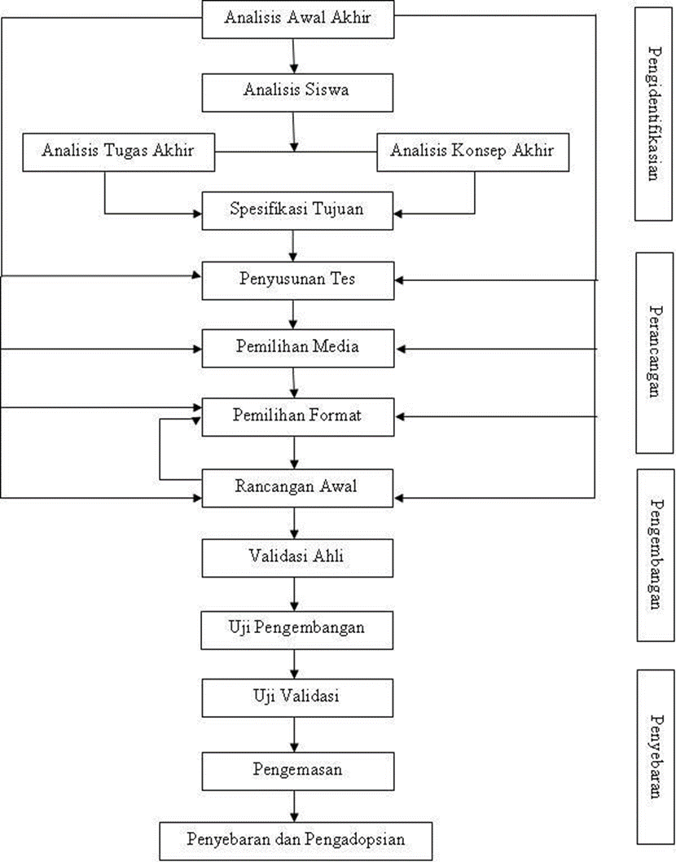
Gambar 1 Prosedur Pengembangan
Hasil Penelitian dan Dikusi
Hasil
Penelitian ini bertujuan untuk menghasilkan produk (Big Book) yang valid dan praktis serta pengembangan media Big Book Waterproof dalam meningkatkan moral sopan santun. Penelitian dan pengembangan ini dilakukan dengan menggunakan prosedur pengembangan metode R&D (Research and Development) menurut Borg & Gall yang dilakukan dari tahap 1 sampai 6. Data hasil dari setiap prosedur penelitian dan pengembangan yang dilakukan sebagai berikut:
Potensi dan Masalah
Dalam penelitian ini, masalah yang ditemukan adalah adanya anak yang tidak mau meminta maaf ketika berbuat salah, kurangnya inisiatif anak untuk membantu temannya dalam merapikan alat permainannya, adanya anak yang tidak mau mengajak bermain bersama dengan teman lainnya, adanya anak yang tidak mau berbagi area tempat duduk kepada temannya, kurangnya inisiatif anak untuk menolong memasukkan sampah kedalam sempat sampah ketika ada sampah yang tercecer dilantai, serta kurangnya penggunaan media pembelajaran yang bervariasi. Hal ini membuat anak terlihat belum tertanam nilai moral sopan santun dan monoton dalam pembelajaran.
Pengumpulan Data
Hasil observasi dan wawancara yang dilakukan di TK Baitussalam menunjukkan bahwa guru belum menggunakan media bervariasi dalam meningkatkan moral sopan santun pada anak. Guru lebih memberikan saran secara perintah atau lisan, sehingga menyebabkan kurang objektif dalam memahami ucapan guru dalam meningkatkan moral sopan santun di TK Baitussalam.
Desain Produk
Desain produk media Big Book yang peneliti kembangkan melalui tahap prosedur yang didasarkan pada masukan dan saran pada kegiatan analisis kebutuhan sebelumnya sebagai berikut: a)Media Big Book dibuat dari kertas waterproof dengan ukuran A3, b) Materi yang disajikan dalam media Big Book yaitu dengan tema moral sopan santun 4 kata wajib yaitu maaf, tolong, terimakasih, dan permisi, c) Media Big Book berisi cerita dan gambar-gambar serta tokoh didalamnya dengan bentuk 2 dimensi, d) Media Big Book terdiri dari 3 bagian, yaitu cover buku, cerita dan profil penulis secara singkat, e) Media Big Book digabungkan dengan menggunakan spiral kawat.
Adapun hasil dari dilakukannya tahap penelitian dan pengembangan adalah sebagai berikut:
Define (Pendefinisian)
Berdasarkan hasil wawancara dengan guru didapatkan data bahwa penggunaan media pembelajaran khususnya untuk menanaman nilai-nilai moral sopan santun pada anak usia dini di TK Baitussalam Karangmangu belum menggunakan media Big Book dalam pembelajaran untuk menanamkan nilai-nilai moral pada anak khususnya tentang sikap sopan santun.
Pada penelitian ini yang menjadi subjek uji coba adalah siswa kelas B1 yang berusia 5-6 tahun. Untuk mempelajari karakteristik siswa kelas B1 dilakukan pengamatan pada saat pembelajaran, pada saat sebelum makan, dan pada saat jam istirahat berlangsung. Hasil pengamatan menunjukkan bahwa pada saat pembelajaran hanya beberapa siswa yang mendengarkan guru dalam menceritakan sebuah cerita tentang moral. Hal ini disebabkan karena guru belum menggunakan bantuan media pembelajaran yang menarik bagi anak.
Design (Perancangan)
Berikut adalah desain media pembelajaran Big Book dengan tema 4 kata wajib, yaitu maaf, tolong, terima kasih, dan permisi.
Tabel 1 Desain Media Bigbook
No. | Gambar | Keterangan
1. | 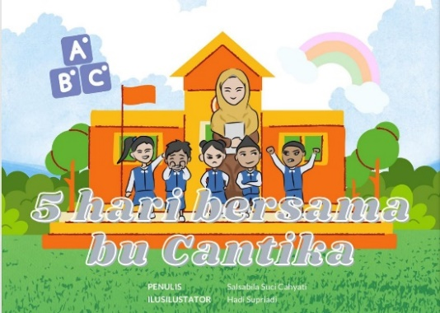 | Cover Buku
2. | 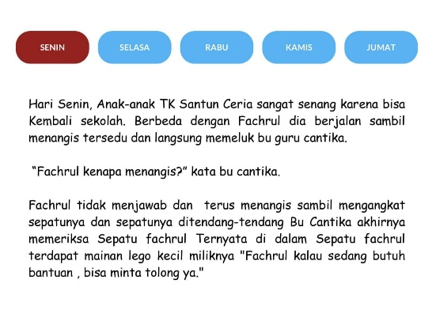 | Halaman-1
3 | 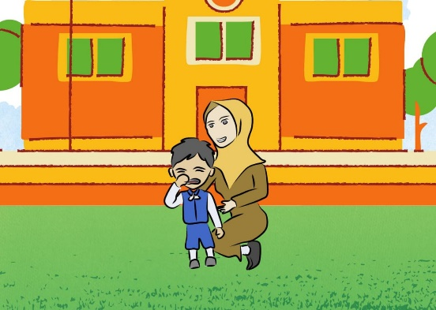 | Halaman-2
4. | 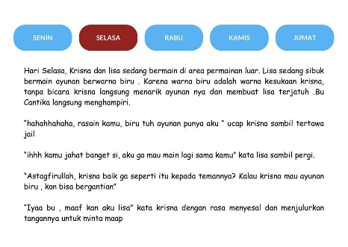 | Halaman-3
5. | 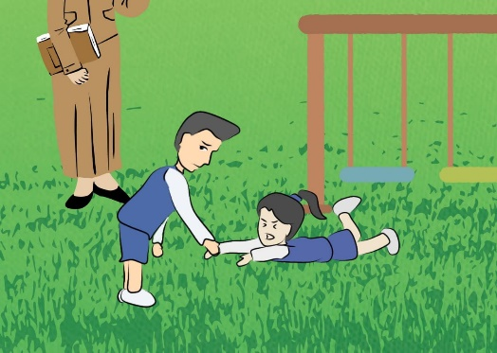 | Halaman-4
6. | 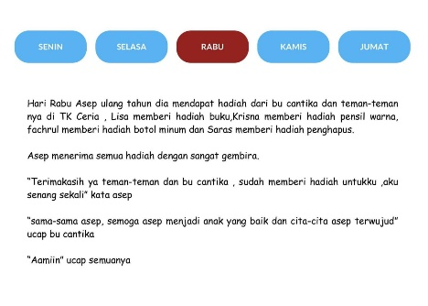 | Halaman-5
7. | 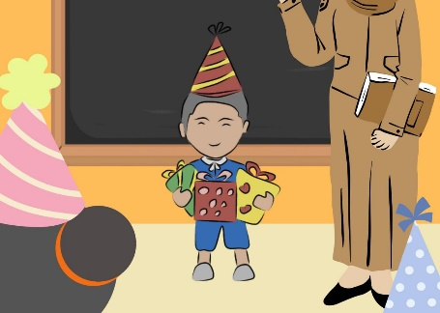 | Halaman-6
8. | 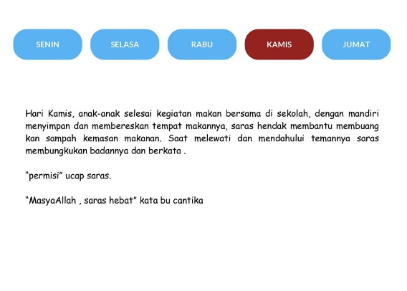 | Halaman-7
9. | 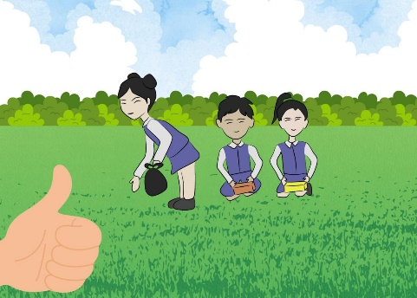 | Halaman-8
10. | 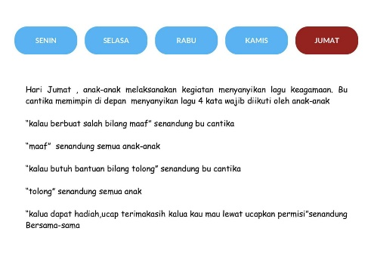 | Halaman-9
11. | 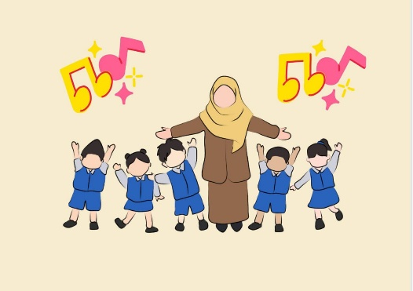 | Halaman-10
12. | 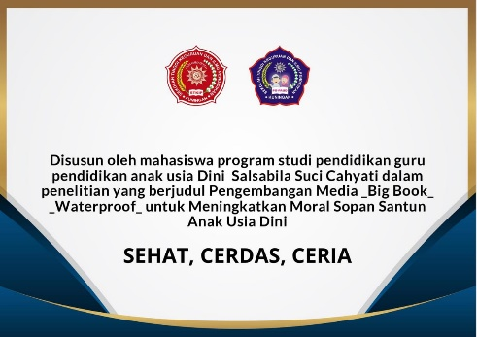 | Penutup
Dari desain awal yang dibuat, kemudian dilakukan perbaikan media big book berdasarkan beberapa saran dari ahli praktilitas sehingga dilakukannya perbaikan dengan penambahan nomor halaman.
Tabel 2 Design setelah revisi
No. | Gambar | Keterangan
1. | 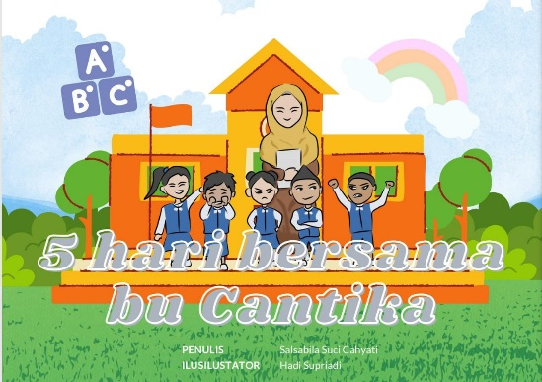 | Cover Buku
2. | 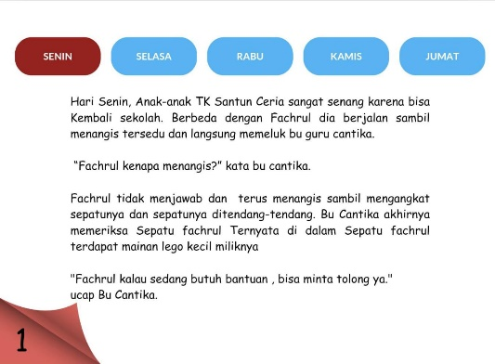 | Halaman-1
3. | 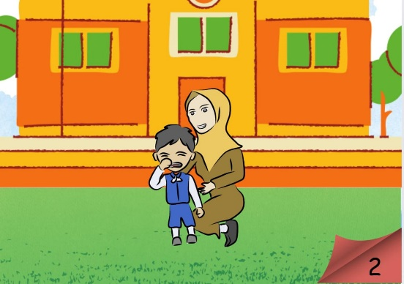 | Halaman-2
4. | 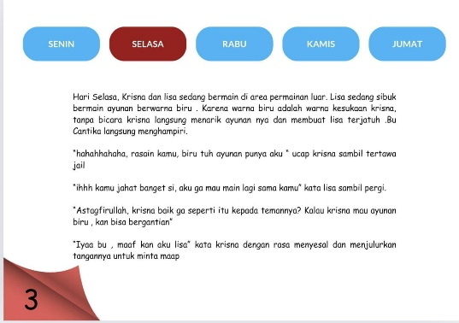 | Halaman-3
5. | 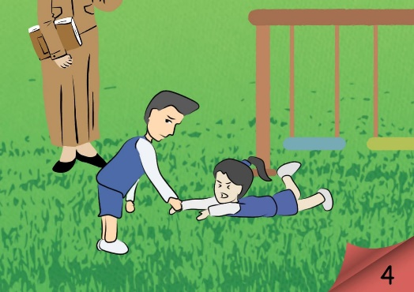 | Halaman-4
6. | 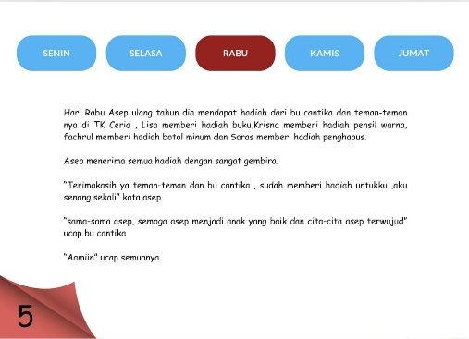 | Halaman-5
7. | 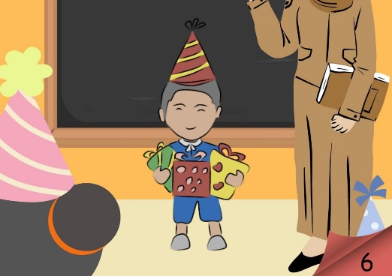 | Halaman-6
8. | 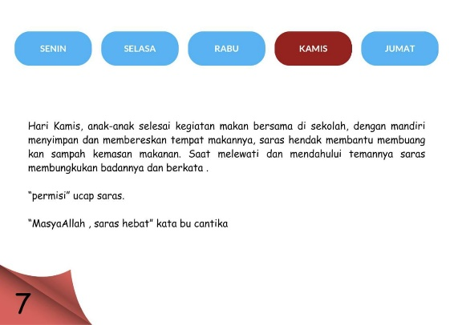 | Halaman-7
9. | 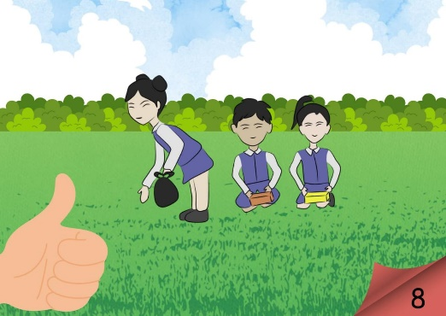 | Halaman-8
10. | 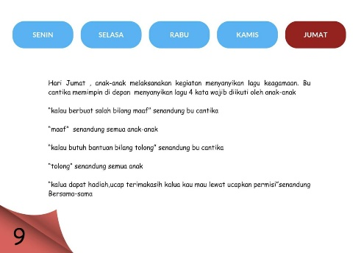 | Halaman-9
11. | 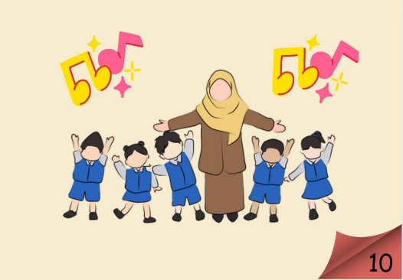 | Halaman-10
12. |  | Penutup
Develop (Pengembangan)
Pengembangan media pada tahap ini media dikembangkan semenarik mungkin. Berikut proses pengembangan media Big Book terhadap peserta didik: a) Guru menunjukan media Big Book di depan, b) Anak-anak merespon dengan menyebutkan gambar apa saja yang mereka lihat, c) Anak-anak merespon dengan kalimat sederhana yang mereka ketahui, d) Anak-anak dapat menyimpulkan hasil cerita setiap harinya, e) Guru menceritakan 1 hari 1 halaman.
Validasi Data
Validasi Ahli Media
Kegiatan validasi ini dilakukan oleh satu orang dosen sebagai ahli media dengan mengisi lembar validasi media Big Book dengan tema 4 Kata wajib, untuk penilaian media dilakukan hasil validasi oleh Bunda Nika Cahyati, M.Pd. Hasil validasi ahli media disajikan dalam tabel berikut.
Tabel 3 Hasil Penilaian Validasi Ahli Media
Aspek Penelitian | Indikator | Kriteria Penilaian | Skor |  | Skor Maksimal |  | Persentase
Kelayakan media | Efisiensi media pembelajaran Big Book | - Big Book mudah digunakan. | 4 |  | 4 |  | 100%
Kelayakan media | Efisiensi media pembelajaran Big Book | - Big Book mudah disimpan. | 4 |  | 4 |  | 100%
Kelayakan media | Efisiensi media pembelajaran Big Book | - Big Book tidak diperlukan perlakuan khusus. | 3 |  | 4 |  | 75%
Kelayakan media | Keakuratan media pembelajaran Big Book | - Big Book sesuai dengan Tingkat perkemangan moral anak. | 4 |  | 4 |  | 100%
Kelayakan media | Keakuratan media pembelajaran Big Book | - Media yang dikembangkan mampu menjelaskan pesan pembelajaran. | 4 |  | 4 |  | 100%
Kelayakan media | Estetika | - Desain Big Book menarik bagi anak | 3 |  | 4 |  | 75%
Kelayakan media | Estetika | - Kombinasi warna yang digunakan dalam Big Book menarik bagi anak | 3 |  | 4 |  | 75%
Kelayakan media | Estetika | - Penggunaan gambar pada Big Book jelas dan menarik bagi anak | 3 |  | 4 |  | 75%
Kelayakan media | Ketahanan media pembelajaran Big Book | - Tidak mudah lepas, dan patah saat digunakan | 3 |  | 4 |  | 75%
 | Keamanan bagi peserta didik | - Memiliki bahan yang aman dan tidak berbahaya bagi anak | 4 |  | 4 |  | 100%
Jumlah Total |  |  |  | 35 |  | 40 |  | 87,5%
Kelayakan isi | Kesesuain materi | - Penanaman nilai-nilai moral pada media harus sesuai dengan tahapan perkembangan anak usia 5-6 tahun | 4 |  | 4 |  | 100%
Kelayakan isi | Keakuratan materi | - Keakuratan konsep penanaman nilai-nilai moral untuk anak | 3 |  | 4 |  | 75%
Kelayakan isi | Keakuratan materi | - Keakuratan gambar dan warna pada media | 3 |  | 4 |  | 75%
Kelayakan isi | Kemutakhiran materi | - Gambar-gambar dan nilai-nilai moral pada media mudah dikenal. | 4 |  | 4 |  | 100%
Kelayakan isi | Mendorong keinngintahuan | - Mendorong rasa ingin tahu pada anak | 3 |  | 4 |  | 75%
Jumlah Total |  |  |  | 17 |  | 20 |  | 85%
Berdasarkan hasil validasi media pembelajaran Big Book yang dinilai oleh pakar ahli media pada tabel 3 dapat diketahui jumlah nilai validasi secara umum adalah 86.6% dengan kategori sangat valid. Dari aspek-aspek yang dinilai, secara umum, dapat digambarkan pada tabel sebagai berikut:

Tabel 4 Hasil Validasi Media Bigbook
No. | Aspek Yang Divalidasi | Jumlah | Skor Maksimal | Presentase
1. | Kelayakan media | 35 | 40 | 87,5%
2. | Kelayakan isi | 17 | 20 | 85%
Total |  | 52 | 60 | 86,6%
Tabel di atas menunjukkan kelayakan media dan kelayakan isi. Indikator-indikator di atas divalidasi oleh salah satu pakar ahli media dosen Homebase PG-PAUD STKIP Muhammadiyah Kuningan. Hasil validasi kelayakan media dan kelayakan isi menggambarkan bahwa media pembelajaran Big Book tema 4 Kata Wajib dengan judul 5 hari bersama Bunda Cantika telah valid dengan persentase penilaian 86,6% dengan kriteria sangat valid.
Validasi Praktilitasi Media
Untuk penilaian praktilitas media dilakukan oleh Bunda Yuni Yuliawati, S.Pd.Gr. Hasil analisis media disajikan dalam tabel berikut.
Tabel 5 Hasil Validasi Praktilitas Media
Aspek Penelitian | Indikator | Kriteria Penilaian | Skor | Skor Maksimal | Presentase
Aspek materi pembelajaran | Kesesuaian materi | Big Book memuat materi untuk meningkatkan nilai-nilai moral anak. | 4 | 4 | 100%
Aspek materi pembelajaran | Kesesuaian materi | Big Book yang dikembangkan terdapat gambar dan materi yang mudah dipahami anak. | 4 | 4 | 100%
Aspek materi pembelajaran | Keaktualitas | Big Book mempermudah guru dalam mengajarkan nilai-nilai moral. | 3 | 4 | 75%
Aspek materi pembelajaran | Keaktualitas | Big Book merupakan media pembelajaran edukatif | 4 | 4 | 100%
Aspek materi pembelajaran | Keaktualitas | Ketepatan ilustrasi dengan materi. | 4 | 4 | 100%
Jumlah Total |  |  | 19 | 20 | 95%
Aspek kelayakan media | Kelengkapan dan Kualitas bahan | Media pembelajaran Big Book kuat | 4 | 4 | 100%
Aspek kelayakan media | Kelengkapan dan Kualitas bahan | Big Book mudah dipakai. | 4 | 4 | 100%
Aspek kelayakan media | Kelengkapan dan Kualitas bahan | Big Book dapat digunakan berulang-ulang. | 3 | 4 | 75%
Aspek kelayakan media | Kemudahan untuk dipahami | Big Book yang dikembangkan memudahkan anak. | 4 | 4 | 100%
Aspek kelayakan media |  | Big Book yang dikembangkan memuat materi yang dapat meningkatkan nilai-nilai moral. | 4 | 4 | 100%
Aspek kelayakan media | Kejelasan | Big Book memuat gambar yang mudah ditemui anak. | 4 | 4 | 100%
Aspek kelayakan media | Kejelasan | Nilai-nilai moral yang dikembangkan Big Book yaitu dengan tema 4 kata wajib. | 4 | 4 | 100%
Aspek kelayakan media | Memberi umpan balik | Big Book dapat mengembangkan moral anak terutama pada 4 kata wajib (tolong, maaf, terimakasih, permisi). | 4 | 4 | 100%
Aspek kelayakan media | Memberi umpan balik | Penggunaan Big Book dapat memotivasi anak. | 3 | 4 | 75%
Jumlah Total |  |  | 34 | 36 | 94,44%

Berdasarkan hasil praktilitas media pembelajaran Big Book yang telah dinilai oleh guru pada tabel 5 di atas. Dapat diketahui jumlah nilai secara umum yaitu digambarkan pada tabel sebagai berikut:

Tabel 7. Hasil Praktilitas Media Big Book
No. | Aspek Praktilitas | Jumlah | Skor Maksimal | Presentase
1. | Materi Pembelajaraan | 19 | 20 | 95%
2. | Kelayakan media | 34 | 36 | 94,44%
Total |  | 53 | 56 | 94,64%
Secara umum, guru menilai bahwa media Big Book dengan tema 4 kata wajib ini sangat menarik, baik dari segi penampilan, gambar, dan bahasa yang membuat anak tertarik dalam memperhatikan dan juga membantu guru dalam menyampaikan informasi.
Revisi Desain
Perbaikan desain dilakukan untuk mengurangi kelemahan kekurangan produk yang telah dianalisis berdasarkan masukan para ahli. Berikut beberapa perubahan pada pengembangan media Big Book :
Ahli media
Dilihat dari replika media yang dibuat sudah layak digunakan, bahasanya sudah cukup efektif dan mampu menstimulasi aspek perkembangan pada anak.
Ahli Praktilitas
Sudah layak digunakan namun hanya perlu adanya penambahan tulisan nomor pada setiap halaman agar mempermudah guru dan terdapat revisi desain produk untuk meningkatkan moral sopan santun pada anak. Semua revisi sudah peneliti rubah sesuai saran sehingga produk baik untuk dilanjutkan dan diujicobakan pada langkah selanjutnya.
Uji Coba Produk
Dalam penelitian ini produk akan di ujicobakan di kelompok B1 dengan jumlah anak 9 orang. Adapun tujuan dari ujicoba produk ini adalah untuk mendapatkan informasi apakah penggunaan produk tersebut lebih efektif dan efisien dibanding sebelumnya. Berikut adalah hasil uji coba produk pengembangan media pembelajaran Big Book untuk meningkatkan moral sopan santun baik sebelum maupun sesudah. Data penelitian yang diperoleh dari uji coba lapangan terdiri dari pre-tes dan post-test yang dilakukan di kelompok eksperimen dengan jumlah 9 orang anak.
Hasil Pre-test
Tabel 8 Hasil Pre-Test Kelas Eksperimen
No | Aspek yang dinilai | Skor | Rata-rata | Persentase
1 | Anak terbiasa mengucapkan terimakasih. | 1.8 | 1,6 | 42,1%
2 | Anak mampu mengucapkan kata maaf. | 1.5 | 1,6 | 42,1%
3 | Anak terbiasa mengucapkan kata tolong ketika membutuhkan bantuan. | 1.7 | 1,6 | 42,1%
4 | Anak menunjukan kepedulian terhadap temannya. | 1.5 | 1,6 | 42,1%
5 | Anak terbiasa mengucapkan kata permisi ketika lewat. | 1.7 | 1,6 | 42,1%
6 | Anak meminta izin ketika menginginkan sesuatu. | 1.7 | 1,6 | 42,1%
7 | Anak tidak membeda-bedakan teman. | 1.8 | 1,6 | 42,1%
8 | Anak mampu menjaga kebersihan lingkungan. | 1.8 | 1,6 | 42,1%
Jumlah skor |  | 13,5 | 1,6 | 42,1%
Keterangan |  | Belum Berkembang
Adapun keterangan skor yaitu:
- : BB (Belum Berkembang )
- : MB (Mulai Berkembang)
- : BSH (Berkembang Sesuai Harapan)
4 : BSB (Berkembang Sangat Baik)
Hasil Post-test
Tabel 9 Hasil Post Test Kelas Eksperimen
No | Aspek yang dinilai | Skor | Rata-rata | Persentase
1 | Anak terbiasa mengucapkan terimakasih. | 3.6 | 3.4 | 85%
2 | Anak mampu mengucapkan kata maaf ketika berbuat salah. | 3.4 | 3.4 | 85%
3 | Anak terbiasa mengucapkan kata tolong Ketika membutuhkan bantuan. | 3.4 | 3.4 | 85%
4 | Anak menunjukan kepedulian terhadap temannya | 3.3 | 3.4 | 85%
5 | Anak terbiasa mengucapkan kata permisi Ketika lewat. | 3.4 | 3.4 | 85%
6 | Anak meminta izin Ketika menginginkan sesuatu | 3.4 | 3.4 | 85%
7 | Anak tidak membeda-bedakan teman | 3.5 | 3.4 | 85%
8 | Anak mampu menjaga kebersihan lingkungan | 3.3 | 3.4 | 85%
Jumlah skor |  | 27,3 | 3,4 | 85%
Keterangan |  | Berkembang Sesuai Harapan
Adapun keterangan skor yaitu:
BB (Belum Berkembang )
MB (Mulai Berkembang)
BSH (Berkembang Sesuai Harapan)
BSB (Berkembang Sangat Baik)

Analisis Deskriptif
Penghitungan hasil analisis deskriptif mengenai penggunaan media Big Book untuk meningkatkan moral sopan santun anak usia dini pada kelas eksperimen, dibantu dengan IBM SPSS Statistic 26, diperoleh hasil pada tabel berikut:
Tabel 10 Distribusi Perolehan Nilai Kelas Eksperimen
Descriptive Statistics
 | N | Minimum | Maximum | Sum | Mean | Std. Deviation
pretest | 9 | 1.125 | 1.750 | 13.500 | 1.50000 | .207289
posttest | 9 | 2.750 | 3.250 | 27.375 | 3.04167 | .139754
Valid N (listwise) | 9

Kelas eksperimen diikuti oleh 9 orang responden dengan diberikan treatment menggunakan media Big Book. Pre-test bertujuan untuk mengetahui perkembangan awal siswa. Hasil pre-test diperoleh rata-rata keseluruhan sebesar 1,5.
Setelah dilakukan treatment maka dilakukan post-test. Post-test bertujuan mengetahui perkembangan siswa setelah dilakukan treatment. Hasil post-test diperoleh skor rata-rata keseluruhan sebesar 3,04.
Analisis Hasil Wawancara
Dari hasil wawancara yang dilakukann bersama guru TK Baitussalam bahwa pembelajaran menggunakan media Big Book sudah optimal. Penggunaan media Big Book berdampak positif untuk meningkatkan moral sopan santun karena dapat membuat anak menjadi lebih komunikatif, responsif, dan fokus. Berdasarkan kondisi awal, perkembangan moral anak belum berkembang sesuai dengan yang diharapkakan. Dengan adanya kontribusi positif dari peneliti, guru dapat meningkatkan moral sopan santun anak dengan menggunakan media Big Book yang telah digunakannya.
Uji Normalitas
Dilakukan untuk mengetahui apakah data penelitian berdistribusi normal atau tidak. Dasar pengambilan Keputusan
Jika nilai sig. Kolmogorov-Smirnov > 0,05, maka data dinyatakan berdistribusi normal
Jika nilai sig. Kolmogorv-Smirnov < 0,05, maka data dinyatakan berdistribusi tidak normal
Tabel 11 Distribusi Uji Normalitas Kolmogorov-Smirnov
One-Sample Kolmogorov-Smirnov Test
 |  | Unstandardized Residual
N |  | 9
Normal Parameters^{a,b} | Mean | .0000000
Normal Parameters^{a,b} | Std. Deviation | .13905372
Most Extreme Differences | Absolute | .260
Most Extreme Differences | Positive | .260
Most Extreme Differences | Negative | -.144
Test Statistic |  | .260
Asymp. Sig. (2-tailed) |  | .081^{c}
Test distribution is Normal.
Calculated from data.
Lilliefors Significance Correction.
Diperoleh nilai sig. Kolmogrov-Smirnov > 0,05 maka dapat disimpulkan bahwa data penelitian berdistribusi normal.
Uji Paired Sample T-Test
Dilakukan untuk mengetahui ada tidaknya perbedaan rata-rata (mean) dari hasil sebelum dan sesudah treatment.
Jika nilai sig. < 0,05, maka Ha diterima, H0 ditolak
Jika nilai sig. > 0,05, maka Ha ditolak,H0 diterima
Ha = Ada perbedaan signifikan antara hasil belajar pre-test dengan post-test dengan menggunakan media Big Book
H0 = Tidak ada perbedaam signifikam antara hasil belajar pre-test dengan post-test menggunakan media Big Book
Tabel 12 Distribusi Uji Paired Sample T-Test
Paired Samples Test
 |  | Paired Differences |  |  |  |  | t | df | Sig. (2-tailed)
 |  | Mean | Std. Deviation | Std. Error Mean | 95% Confidence Interval of the Difference |  | t | df | Sig. (2-tailed)
 |  |  |  |  | Lower | Upper | t | df | Sig. (2-tailed)
Pair 1 | pretest - posttest | -1.541667 | .139754 | .046585 | -1.649091 | -1.434242 | -33.094 | 8 | .000
Didapatkan hasil bahwa pair 1 diperoleh nilai sig 0,000 < 0,05 maka dapat disimpulkan ada perbedaan rata-rata hasil perkembangan moral sopan santun untuk pre-test dengan post-test kelas eksperimen menggunakan media Big Book. Sehingga Ha diterima dan H0 ditolak.

Tabel 13 Distribusi Data Statistik
Paired Samples Statistics
 |  | Mean | N | Std. Deviation | Std. Error Mean
Pair 1 | pretest | 1.50000 | 9 | .207289 | .069096
Pair 1 | posttest | 3.04167 | 9 | .139754 | .046585

Dari hasil output diatas, dapat dilihat rata-rata hasil Pre-test dan Post-test. Pre-test bernilai 1,5 dan rata-rata hasil Post-test 3,04. Artinya penggunaan media Big Book waterproof terbukti sangat efektif untuk digunakan sebagai media pembelajaran untuk meningkatkan moral sopan santun anak.
Adapun hasil pre-test dan post test media Big Book yang sudah dilakukan, maka terjadi peningkatan terhadap moral anak usia dini melalui skor presentase dan hasil rata-rata pre-test dan post-test menggunakan uji paired sample sebagai berikut:
Tabel 14 Data Peningkatan Presentase Pretest dan Post test terhadap Moral Sopan Santun Anak Usia Dini
Produk | Pre-Test | Post-Test | Meningkat
Pengembangan Media Big Book Waterproof | 42,1% | 85% | 42,9%
Berdasarkan tabel 14 diatas dapat dilihat bahwa ada perbedaan di pegembangan media Big Book untuk meningkatkan moral sopan santun anak usia dini pada kegiatan pre-test dalam kategori belum berkembang 42,1%. Sedangkan pada kegiatan post-test menggunakan media hasil pengembangan dalam kategori berkembang sesuai harapan dengan presentase 85%. Oleh sebab itu dengan adanya media Big Book perkembangan moral sopan santun anak usia dini mengalami peningkatan.
Tabel 15 Distribusi Data Statistik
Paired Samples Statistics
 |  | Mean | N | Std. Deviation | Std. Error Mean
Pair 1 | pretest | 1.50000 | 9 | .207289 | .069096
Pair 1 | posttest | 3.04167 | 9 | .139754 | .046585
Dari hasil output diatas, dapat dilihat rata-rata hasil Pre-test dan Post-test. Pre-test bernilai 1,5 dan rata-rata hasil Post-test 3,04. Artinya penggunaan media Big Book waterproof terbukti sangat efektif untuk digunakan sebagai media pembelajaran untuk meningkatkan moral sopan santun anak.
Diskusi
Penelitian ini sesuai dengan penelitian sebelumnya yang dilakukan oleh Nur Fatma Oktaviana pada tahun 2019 dengan judul Pengembangan media Big Book untuk meningkatkan perilaku moral pada anak usia 5-6 tahun. Hasil penelitian dapat disimpulkan bahwa penggunaan media Big Book dapat meningkatkan perilaku moral anak usia dini. Keefektifan tersebut dapat dilihat pada hasil analisis yang menggunakan uji Wilcoxon yang telah dilakukan kepada 34 anak di TK Pertiwi Arcawinangun. Hasil keefektifan tersebut terbukti menunjukkan bahwa p < 0.05, yaitu 0.000. Oleh karena itu, dapat disimpulkan bahwa media Big Book dapat meningkatkan perilaku moral anak secara signifikan. Implikasi dari penggunaan media Big Book dalam kegiatan belajar di TK adalah terciptanya kegiatan yang menyenangkan. Dengan demikian dalam menanamkan perilaku moral dan keterampilan berbicara dianjurkan guru untuk menggunakan media pembelajaran Big Book. Dampak lain dari penggunaan produk media pembelajaran media Big Book yang digunakan dengan tepat akan mempermudah guru untuk meningkatkan kualitas pembelajaran terutama dalam perilaku moral dan keterampilan berbicara. Produk ini dapat dijadikan alternatif dalam pembelajaran moral, dimana produk media pembelajaran ini menawarkan pembelajaran yang berbeda darı sebelumnya, sehingga anak dapat meniru contoh yang terdapat pada media Big Book, selain itu produk ini juga dapat mendorong motivasi dan minat anak.(Oktaviana & Wuryandani, 2019).

Simpulan
Pendidikan moral bagi anak usia dini ini penting untuk dilakukan karena pendidikan moral yang diberikan kepada anak sejak dini maka anak secara mandiri dapat memilih mana perbuatan positif yang baik untuk dilakukan dan mana perbuatan negatif yang tidak boleh untuk dikerjakan.
Media pembelajaran Big Book yang dikembangkan oleh peneliti bertujuan untuk meningkatkan moral sopan santun anak usia dini tentang sikap 4 kata wajib yaitu tolong, maaf, terimakasih, dan permisi antar sesama di TK Baitussalam Karangmangu Kecamatan Kramatmulya Kabupaten Kuningan sudah melewati validasi dari pakar media pembelajaran dan mendapat penilaian sangat baik dari ahli materi, ahli media, dan guru atau pendidik. Berdasarkan penilaian dari validator media Big Book ini telah layak digunakan sebab dapat menyajikan cerita dalam bentuk yang berbeda, buku dengan ukuran yang besar, tampilan buku yang menarik, dan isi cerita yang sesuai dengan kehidupan sehari-hari anak.
Dibuktikan dari hasil penilaian perkembangan moral sopan santun anak sebelum menggunakan media Big Book, perkembangan moral sopan santun anak masih kurang bahkan belum berkembang, sebagaimana dari hasil pre-test masih dalam ketegori belum berkembang. Namun, saat menggunakan media Big Book, anak merespon dengan baik adanya media tersebut dan mampu menarik perhatian anak. Sehingga media Big Book dapat meningkatkan moral sopan santun anak usia dini yang dibuktikan dengan hasil post-test dimana perkembangan moral sopan santun anak meningkat menjadi kategori berkembang sesuai harapan.

Daftar Pustaka
Afnita, J., & Latipah, E. (2021). Perkembangan Moral Anak Usia Dini Usia 0-6. Yinyang: Jurnal Studi Islam, Gender, Dan Anak, 16(2), 289–306.
Aminah. (2017). Pendidikan Agama Islam - untuk Perguruan Tinggi. Penerbit Andi.
Aprizia, O. B. (2019). Pengembangan Media Big Book Untuk Meningkatkan Keterampilan Membaca Siswa Kelas Tiga SD Negeri Pilang 02. 126.
Fitri, M., & Na’imah, N. (2020). Faktor Yang Mempengaruhi Perkembangan Moral Pada Anak Usia Dini. Al-Athfaal: Jurnal Ilmiah Pendidikan Anak Usia Dini, 3(1), 1–15. https://doi.org/10.24042/ajipaud.v3i1.6500
Fitriani, D., Fajriah, H., & Rahmita, W. (2019). Media Belajar Big Book dalam Mengembangkan Kemampuan Berbahasa Reseptif Anak Usia Dini. Jurnal Obsesi : Jurnal Pendidikan Anak Usia Dini, 4(1), 247. https://doi.org/10.31004/obsesi.v4i1.197
Gunarsa. (2008). Psikologi Perkembangan Anak Dan Remaja - Google Buku. In BPK Gunung Mulia (p. 61).
Halimatussa’diyah, F., & Fahruddin, F. (2017). Pengembangan Media Big Book Untuk Menstimulasi Kemampuan Membaca Permulaan Anak Kelompok B PAUD Tanwirul Qulub Tahun Ajaran 2016/2017. Cakrawala Dini.
Juniarti, Y. (2018). Peningkatan Kecerdasan Interpersonal Anak Usia Dini Melalui Media Celemek Pintar. Jurnal AUDI. https://doi.org/10.33061/ad.v3i1.2071
Juniarti, Yenti; Utoyo, Setiyo; Ramadan, G. (2021). Pengembangan Aplikasi Game Edukasi dalam Membentuk Karakter anak. 1, 26–33.
Latifah, A. (2019). Pembuatan Dan Penggunaan Media Big Book Untuk Membentuk Anak Usia Dini Senang Membaca. Jurnal Pendidikan Dan Pemberdayaan Masyarakat, 6(2), 48. https://doi.org/10.21831/jppm.v3i1.5594
Maharani, L. (2014). Perkembangan Moral Pada Anak. KONSELI : Jurnal Bimbingan Dan Konseling (E-Journal), 1(2), 93–98. https://doi.org/10.24042/kons.v1i2.1483
Mu’awwanah, U. (2018). Pemanfaatan Big Book Sebagai Media Literasi Anak Usia Dini. As-Sibyan: Jurnal Pendidikan Anak Usia Dini, 3(1), 317–330. http://jurnal.uinbanten.ac.id/index.php/assibyan/article/view/1352
Nizwardi, J., & Ambiyar, A. (2016). Media & Sumber Belajar. Jakarta : Kencana, 1–236.
Nurika, D., Nisa, K., & Oktaviyanti, I. (2022). Pengembangan Media Big Book Berbasis Kearifan Lokal Untuk Penanaman Nilai Karakter Siswa Kelas II Sekolah Dasar. Jurnal Ilmiah Profesi Pendidikan, 7(4), 2208–2216. https://doi.org/10.29303/jipp.v7i4.940
Octaviani, A. (2018). Pengaruh Media Big Book Terhadap Keterampilan Membaca dan Menulis Kalimat Sederhana Pada Tema (V) Hidup Bersih dan Sehat Di Kelas II SD Muhammadiyah 14 Palembang. Repository Unsri, 2017, 6–16.
Permendikbud. (2014). Standar Nasional Pendidikan Anak Usia Dini No 137 Tahun 2014. Repositori Kemdikbud, 1–76.
Purnama, S. (2013). Metode Penelitian Dan Pengembangan (Pengenalan Untuk Mengembangkan Produk Pembelajaran Bahasa Arab). LITERASI (Jurnal Ilmu Pendidikan), 4(1), 19. https://doi.org/10.21927/literasi.2013.4(1).19-32
Saputro, B. (2017). Manajemen Penelitian Pengembangan (Reserach & Development) Bagi Penyusun Tesis Dan Disertasi (Issue Januari). Aswaja Pressindo.
Setiyaningsih, G., & Syamsudin, A. (2019). Pengembangan Media Big Book Untuk Meningkatkan Kemampuan Literasi Anak Usia 5-6 Tahun. Scholaria: Jurnal Pendidikan Dan Kebudayaan, 9(1), 19–28. https://doi.org/10.24246/j.js.2019.v9.i1.p19-28
Sholichah, A. S. (2020). Urgensi Pendidikan Karakter Pada Anak Usia Dini Dalam Tinjauan Neurosains. JECIES: Journal of Early Childhood Islamic Education Study, 1(1), 01–14. https://doi.org/10.33853/jecies.v1i1.51
Supriyanto, D. (2016). Perkembangan Nilai Agama dan Moral Anak dan Pendidikan Keagamaan Orangtua. 5. https://doaj.org/article/7d813ee5c722420e961de9fed531a2b0
Tanfidiyah, N. (2017). Perkambangan Agama dan Moral yang tidak Tercapai pada AUD: Studi Kasus di Kelas A1 TK Masyitoh nDasari Budi Yogyakarta. Nadwa: Jurnal Pendidikan Islam, 11(2), 199–222. https://doi.org/10.21580/nw.2017.11.2.1810
Tangse, U. H. M., & Dimyati, D. (2021). Permainan Estafet untuk Meningkatkan Kemampuan Motorik Kasar Anak Usia 5-6 Tahun. Jurnal Obsesi : Jurnal Pendidikan Anak Usia Dini, 6(1), 9–16. https://doi.org/10.31004/obsesi.v6i1.1166
Trianingsih, R. (2018). Aplikasi Pembelajaran Kontekstual yang sesuai dengan Pengetahuan Anak Usia Sekolah Dasar (Issue April).
Wathoni, L. M. (2020). Pendidikan Islam Anak Usia Dini Pendidikan Islam Dalam Menyikapi Kontroversi Belajar Membaca Pada Anak Usia Dini. Mataram Sanabil.

